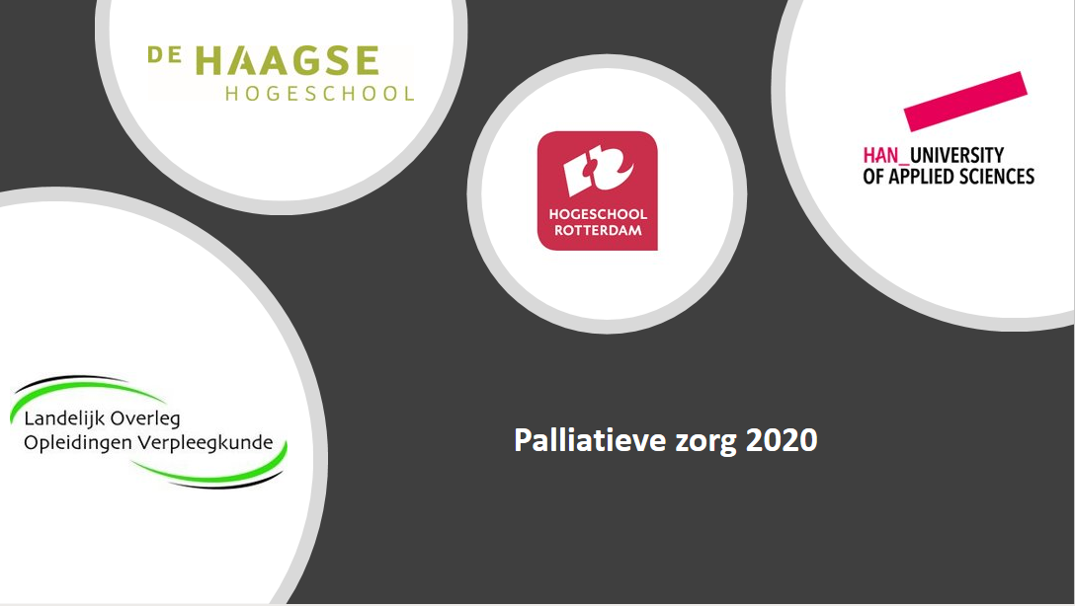

Onderzoek naar psychosociale zorg in de palliatieve fase

Opdrachtsomschrijving

Auteur: Werkgroep palliatieve zorg samen HBO-V

Datum: 6-2-2020

Onderzoek psychosociale zorg in de palliatieve fase
Opdrachtsomschrijving



Titel | Psychosociale Zorg in de palliatieve fase
Opdrachtgever | Lectoraat in samenwerking met de praktijk (ziekenhuis, thuiszorg, verpleegkuis etc.)
Periode en  opdracht | semester
Aanleiding | Achtergrond  Psychosociale zorg is een belangrijk onderdeel in de behandeling van en zorg voor mensen in de palliatieve fase. Mensen komen met verschillende disciplines in aanraking (b.v. verpleegkundigen, chirurgen, verpleegkundig specialist, psycholoog, huisarts etc.) Al deze disciplines dragen op verschillende wijze bij aan de psychosociale zorg.
Opdracht | Onderzoek  Onderzoek op welke wijze de psychosociale zorg in de palliatieve fase binnen de setting georganiseerd is en op welke wijze dit verbeterd kan worden (vanuit het perspectief van patiënten en/ of naasten of vanuit perspectief van de zorgverleners).
Interesse? | Neem contact op met:
Onderzoekslijn | - Psychosociale zorg – het ondersteunen van zelfmanagement en bevorderen van mentaal welbevinden voor, tijdens en na de medische behandeling.

Leerdoelen:

- Projecvoorstel
- De student kan de context van het probleem kritisch onderbouwen in nationaal en internationaal perspectief
- De student kan een onderzoeksvraag en doelstelling formuleren.
- De student kan elementaire methodieken van het praktijkgericht onderzoek op zijn eigen onderzoek toepassen
- De student kan een onderzoeksvoorstel schrijven in formeel Nederlands of Engels
- De student kan literatuur op relevantie selecteren en volgens APA refereren
- De student kan een projectvoorstel schrijven waarbij de inhoud van de onderdelen met elkaar samenhangen

- Projectuitvoering
- De student kan de gekozen aanpak en de resultaten van het uitgevoerde onderzoek verantwoorden
- De student kan een poster schrijven in formeel Nederlands of Engels
- De student kan zijn onderzoek op een overzichtelijke wijze weergeven op een poster

